

Государственное учреждение образования

«Детский сад №5 г.Островца»

Номинация «Мозаика творческих идей»

**Сценарий квест – игры**

**«Секретный пакет»**

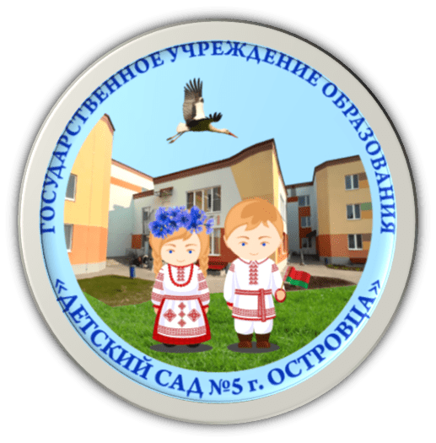

Автор-составитель: Рекеть Ю.В.

Островец 2024



**Цель:** Расширять и систематизировать представления детей о профессиях военных, знания детей о службе в Армии.

**Задачи:**

-закрепить умение узнавать и называть военную технику и виды войск;

-способствовать формированию меткости у детей, ловкости, а также совершенствовать координацию движений;

-продолжать формировать умение детей ориентироваться по карте, ориентироваться в пространстве;

-развивать память, внимание, логическое мышление;

-воспитывать патриотические чувства, способствовать гармонизации детских отношений, развитие чувства взаимопомощи.

**План квест-игры:**

**Вступление.** Открытие квеста (знакомство с правилами, изучение маршрута).

*Команды в ходе игры проходят испытания по станциям с выполнением всех заданий. У каждой группы свой маршрут.*

**Работа на маршруте:** прохождение пути в сопровождении воспитателя.

После прохождения всех этапов участники игры с ведущем подводят итоги.

**Правила квест-игры**

1. Участникам игры предстоит доказать, что они знают, о празднике 23 февраля, военной технике и профессии военного.

2. Участникам игры следует находить и внимательно слушать задания, не перебивая ведущих.

3. Команды должна выполнить все задания, собрать все звёзды, чтобы получить «секретный пакет».

4. Подведение итогов и награждение участников сладкими призами.

**Ход квест-игры:**

*Под песню «Бравые солдаты» дети маршевым шагом колонной по одному входят в актовый зал.*

**Ведущий (в военной форме):** Ребята, какой мы сегодня отмечаем праздник?

**Дети:** Ответ детей.

**Ведущий:** Правильно – День защитника Отечества.



**Ведущий**: Ребята, нам прислали сообщение, давайте его прочитаем: «Дорогие ребята! Вам пишет начальник штаба секретных заданий, я приглашаю вас, показать свою смекалку, ловкость, умение, смелость и взаимовыручку. Вам необходимо найти где располагается **секретный пакет** и узнать, что в нем лежит. Для этого вам надо отгадать загадки и получить карту, по которой можно добраться до сейфа, выполняя задания».

В приложении к сообщению прикреплён какой-то файл, нужно его распечатать, пойдемте к Елене Валентиновне.

(Распечатываем файл с загадками)

**Елена Валентиновна**: Для того чтобы получить карту своих маршрутов вам нужно отгадать все загадки.

**Загадки.**

|  |  |
| --- | --- |
| Я служу сейчас на флоте,  Слух хороший у меня.  Есть такой же и в пехоте —  Дружим с рацией не зря!  (Радист) | Ночью, в полдень, на рассвете  Службу на границе он несет,  На тропе, на берегу,  Преграждая путь врагу.  (Пограничник) |
| Он поднимает в небеса  Свою стальную птицу.  Он видит горы и леса,  Воздушные границы.  Зачем летит он в вышину?  Чтоб защитить свою страну!  (Военный летчик) | Заменит робота - машину —  Сам обезвредит бомбу, мину.  Совсем не должен ошибаться,  Чтобы в живых потом остаться.  (Сапер) |
| Родина дала приказ,  И он сразу на Кавказ!  Прыгнул ночью с парашютом —  Дорога, порой минута!  (Десантник) | Я на «тракторе» служу,  Только так, я вам скажу:  «Ведь прежде чем пахать мне пашню,  Я разверну сначала башню».  (Танкист) |

*Получают карту и изучают ее.*



**Главная цель.** Добраться до границы и перейти ее, но по пути нужно будет выполнить несколько **секретных заданий**.

Дети смотрят, где находится 1 остановка на карте, затем ищут в саду это место. *(Фае на 1-ом этаже)*

*Детей встречает белоруска.*

-Здравствуйте ребята, я знаю, что вы все настоящие патриоты своей страны, которая называется Беларусь. Скажите пожалуйста на что похоже очертание нашей страны на карте?

*(Ответы детей).*

-А Вы знаете государственные символы нашей страны, назовите их?

*(Ответы детей)*

-Чтобы заработать мою звезду, вам необходимо выполнить моё задание.

**1 задание. *«Карта Беларуси»*.**

Задача. Собрать пазл карты Беларуси.

*Каждый юный защитник Родины должен знать, как выглядит контур нашей страны, поэтому первым испытанием будет: На время собрать пазл карты.*

-Молодцы, вы со всем справились!

Когда дети соберут пазл, то получают звезду и движутся дальше пол маршруту. *(Холл на 2м этаже).*

*Детей встречает моряк*

-Солдаты защищают Родину не только на суше, но и в море. Морякам на корабле часто приходится вязать морские узлы. Вот и вам предстоит связать узел, а затем развязать его.

***2 задание. Игра «Морской узел».***

*Дети все встают в круг и запутываются, не отпуская рук, а ведущий должен распутать морской узел. Распутав его получают звезду.*

*По карте находят перемещаются к следующему объекту (медицинский кабинет).*

*Детей встречает медсестра*

-Ребята, во время боевых действий солдаты могут получить ранение и тогда им на помощь приходят врачи и медсестры.



**3 задание *«*Военная медсестра*»*.**

*Сейчас девочки попробуют перевязать руку раненого солдата.*

Девочки берут бинты и перевязывают руку мальчикам (взрослые помогают)

-Молодцы, у всех вас получилось спасти раненых, поэтому я вручаю вам свою звезду.

*Дети смотрят на карту и передвигаются к следующему объекту- танцевальный зал.*

*Детей встречает лётчик.*

*-* Наши лётчики тоже герои, которые помогают защищать небо от вражеской силы. Сегодня мы научимся с вами делать самолёты и запустим их на взлет!

**4 задание *«Самолёты»*.**

*Каждый ребенок берет свой самолетик (сделанный и раскрашенный самим ребенком)* и запускает его вперед, стараясь чтобы он пролетел как можно дальше.

-Вы настоящие пилоты, я с гордостью вручаю вам звезду.

*Дети смотрят на карту и передвигаются к следующему объекту- спортивный зал.*

*Детей встречает военный*

**-**Снайперы с дальних дистанций защищают своих соотечественников и славятся своей меткостью. Настало время вам показать свою силу и меткость в бою.

**5 задание. *«Снайперы»*.**

Каждый ребёнок берет по 2 мяча и с линии пытается сбить как можно больше кеглей.

Сбив все кегли, дети получают еще одну звезду и движутся дальше. *(Музыкальный зал)*

*Детей встречает военный спецназа*

*-*Здравствуйте ребята, с самыми сложными заданиями справляются военные отрядов специального назначения. На пути у солдат могут возникнуть разные трудности, одно из них прямо перед вами, это болото.



**6 задание «Перейти болото».**

Чтобы его пройти, нужно воспользоваться обручами.

*Дети берут по два обруча, переставляют их по очереди перед собой и добираются до берега.*

Затем получают последнюю звезду и идут ко входу в актовый зал, где спрятан «секретный пакет».

*Детей встречает пограничник*

**-**Границу находится всегда под стражейпограничников.Чтобы добраться до секретного пакета, необходимо преодолеть последнее испытание: пройти через границу, не оступившись.

**7 задание «Перейти границу».**

*Дети по очереди подлезают под дуги, обходят минное поле (мешочки), пролезают через туннель, незаметно крадутся (наступая на следы рук и ног), перешагивают через модули и выходят в актовый зал.*

Находят секретный пакет, в котором письмо благодарности от «начальника штаба» и конфеты.

«Поздравляю вас с отличным прохождением курса молодого бойца. В подарок вы получаете шоколадные медали».

*Флешмоб*